Форма 1
Отчет
о реализации «Комплексного плана противодействия идеологии терроризма в Российской Федерации на 2019-2023 годы
в Республике Дагестан» в 2021году
за 2 квартал 2021 года
Наименование муниципального образования
Мероприятия по разъяснению сущности терроризма и его общественной опасности, формированию стойкого неприятия обществом, прежде всего молодёжью, идеологии терроризма в различных её проявлениях
- Муниципальное казенное общеобразовательное учреждение «Цунимахинская ООШ»
№ | № пункта Комплексного плана | Наименование мероприятия | Прикрепить ссылку на информацию по проведенному мероприятию | Приглашенные лица |  | Ответственные исполнители |  | Общий охват учащихся | Количество детей «группы риска», участвовавших в данном мероприятии
1. | 1.8.1 | Беседа «Экстремизм: сущность, понятие, характерные черты. Опасность экстремизма.» | www.instagram.com/cunioos | - |  | Учителя ОБЖ,истории и кл.рук-ли |  | 29 | 0
2. | 2.1.1. | Классные часы , внеурочные мероприятия, посвященные Дню солидарности в борьбе с терроризмом | www.instagram.com/cunioos | - |  | Учителя ОБЖ,истории и кл.рук-ли |  | 31 | 0
3 | 2.2.1.3. | Общешкольное родительское собрание:  «Профилактика заражения и распространения инфекционных и вирусных заболеваний.Режим работы школы, охрана территории». | www.instagram.com/cunioos | Участковый ,ИПДН М.Амиров. |  | Директор школы З.З.Ахмедова. |  | 14 | 0
4 | 2.1.6. | Общешкольная линейка, посвященная разгрому бандформирований в Дагестане. | www.instagram.com/cunioos | Магомедов И.И. очевидец боевых действий |  | Учитель истории и обществознания,кл.рук-ли |  | 26 | 0
5 | 2.1.4. | Урок Победы, посвященный 75годовщине Победы | www.instagram.com/cunioos | - |  | Кл.рук-ли |  | 33 | 0
6 | 2.2.1.3 | Круглый стол «Молодежь Дагестана за культуру мира- против терроризма» в 5-9 кл. | www.instagram.com/cunioos | имам села Муртазалиев Г.М. |  | Алиева Г.А.-предс.профк. и кл. рук-ли. |  | 13 | 0
ИТОГО
Количество проведенных мероприятий  (классные часы_18_/беседы_2_/встречи с представителями правоохранительных органов_2_ ) |  |  |  |  | Количество приглашенных лиц  (представителей религиозных организаций__1_/общественных организаций_1 /деятелей культуры и искусства_2__/правоохранительных органов_3__) |  | Количество охваченных учащихся  (общий охват542/дети «группы риска»80)
0/0/0/0 |  |  |  |  | 0/0/0/0

Руководитель муниципального органа управления образованием /______________________/
(ФИО) (подпись)
М.П.

исполнитель :З.З.Ахмедова (директор школы).

Пояснительная записка
Согласно графику 3.03.21 г были проведены уроки памяти жертв Беслана по графику:
 | Тематика классного часа | Дата проведения | Время проведения | класс | ответственные
1. | «Трагедия Беслана» | 3.03.2021г | 1 урок  2 смена | 8 | Кл. рук. М.И.Магомедов.
2. | «Детям Беслана» | 3.03.2021г | 3 урок  2 смена | 9 | Кл. рук. Д.С.Яхьяева
3. | «Дети Беслана.  Минута молчания» | 3.03.2021г | 3 урок  1 смена | 5-9кл | Кл. рук М.И.Магомедов, М.М.Магдиева, Д.С.Яхьяева,И.И.Магомедов
4. | «Пепел Беслана…» | 3.03.2021г | 0 урок  2 смена | 1,4 | Кл.рук  Г.А.Алиева
5. | «Дети Беслана.  Минута молчания» | 3.03.2021г | 2 урок  1смена | 2 | Кл. рук.  П.М.Омарова
6. | «Детям Беслана» | 3.03.2021г | 1урок  2 смена | 5 | Кл. рук. И.И.Магомедов.
7. | «Детям Беслана» | 3.03.2021г | 0урок  2 смена | 3 | Кл.рук. А.И.Исаева.

На уроках учащимся были предоставлены видеоматериалы, тщательно подобранный классными руководителями, при этом ими учитывались возрастные особенности учащихся, например, учителя 6-х классов использовали ролик о жизни погибших детей до этих событий, тем самым воспитывая в детях сочувствие, а также вырабатывая в них антитеррористическую направленность, не раня их души. В 8 классе классный руководитель М.И.Магомедов. начал урок с минуты молчания и зажжения вечного огня. Классный руководитель Д.С.Яхьяева. в 9 классе предоставила видеоматериал , описывающий события тех дней, не остались равнодушными сердца детей, увидев ужас происходящего , ребята бесперебойно стали осуждать действия террористов, их жестокость и бесчеловечность. 3 марта в 15.00 был проведен День солидарности в борьбе с терроризмом и день разгрома бандформирований в Дагестане ,очевидец событий в Кизляре И.И.Магомедов рассказал о памятных датах в Дагестане. Согласно плану мероприятий по реализации Комплексного плана противодействии идеологии терроризма в нашем общеобразовательном учреждении внедряются учебные материалы, раскрывающие преступную сущность идеологии терроризма, в том числе используется и сборник «Профилактика экстремизма и терроризма в подростково –молодежной среде».Так был проведен круглый стол на тему: «Молодежь Дагестана за культуру мира- против терроризма» В работе круглого стола приняли участие :
- имам села Цунимахи Муртазалиев Г.М.
- ИПДН М.Амиров, кл.рук-ли.
учащиеся 6-9 класса,директор школы ,ветеран педагогического труда, отличник образования З.З.Ахмедова.
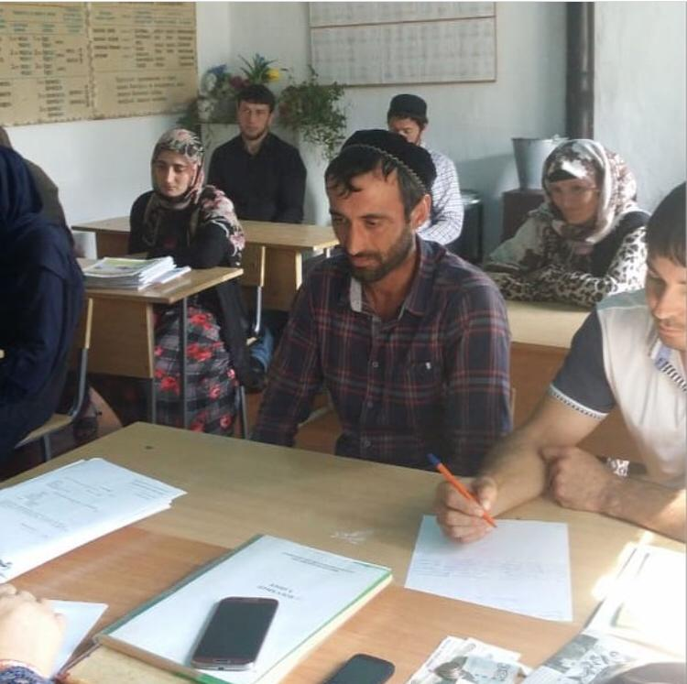
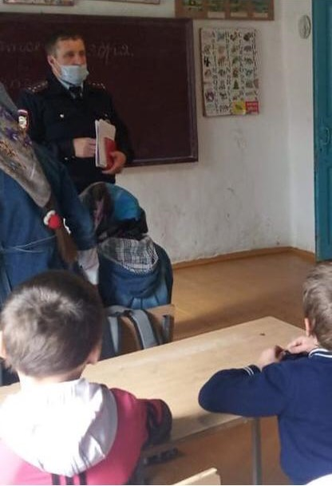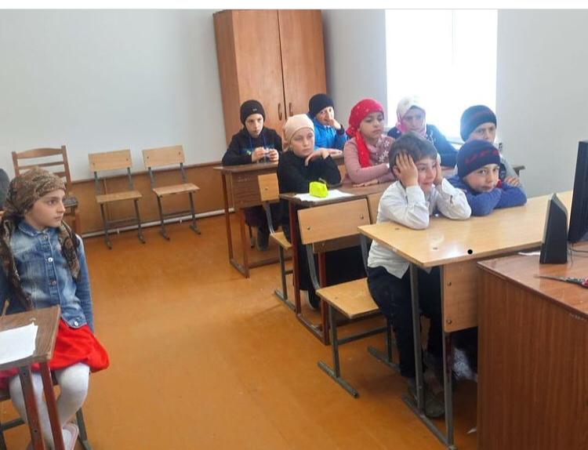
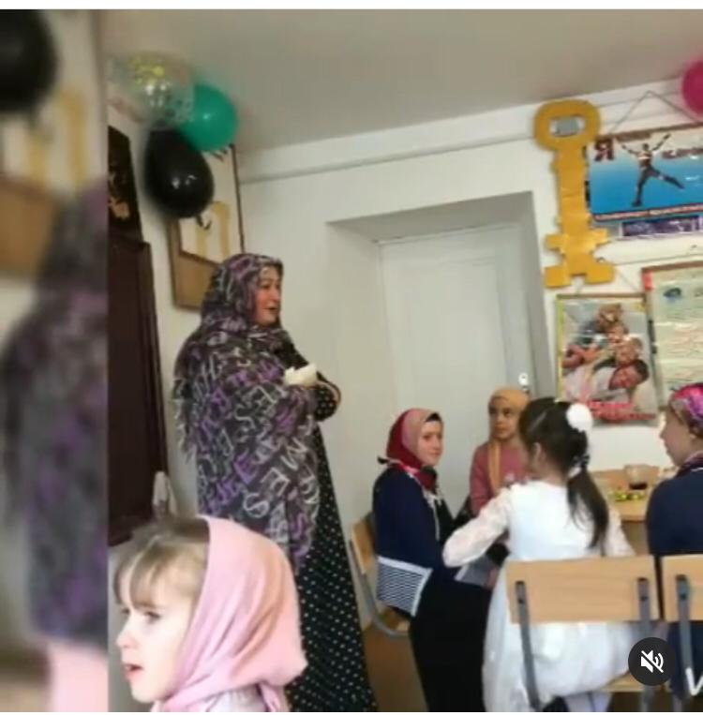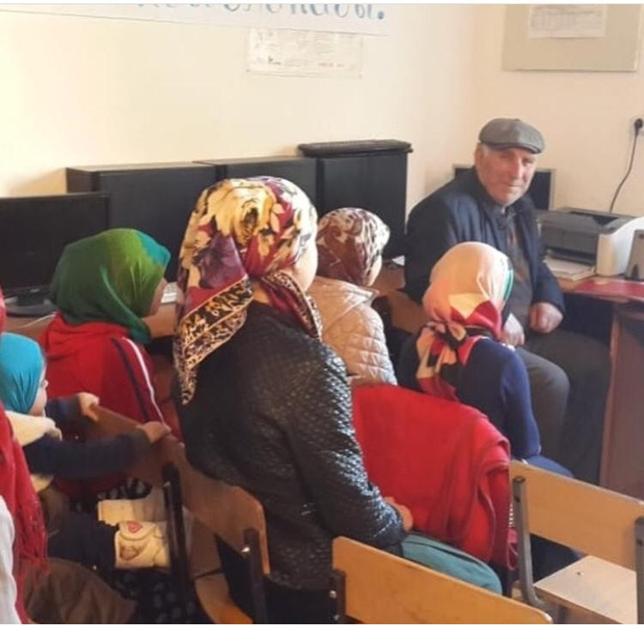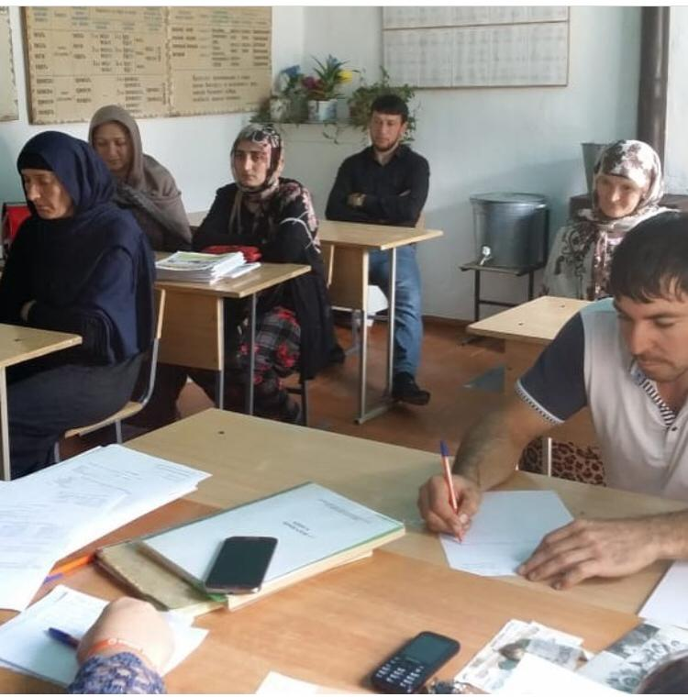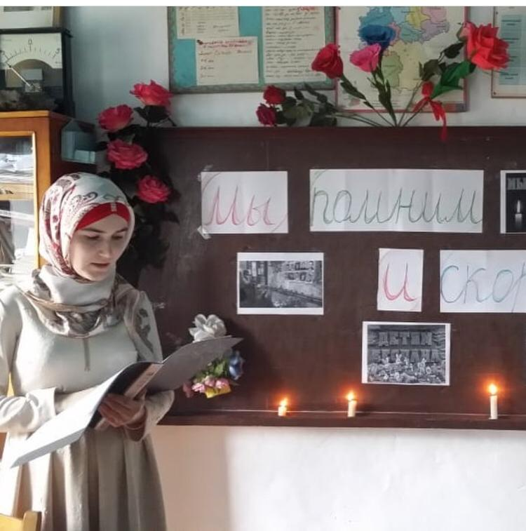

Дополнительно приложить пояснительную записку с информацией о проведенных мероприятиях, с вложением фото (не более 3-х листов)
Необходимо указать ФИО, должность участников (представителей религиозных, общественных организаций, деятелей культуры и искусства, правоохранительных органов и т.д.) участие которых обязательно

